ΓΕΩΠΟΝΙΑ ΚΑΙ ΑΕΙΦΟΡΟΣ ΑΝΑΤΥΞΗ

**ΠΟΛΛΑΠΛΑΣΙΑΣΜΟΣ ΤΩΝ ΦΥΤΩΝ** ( Από το Κεφ.4)

Ο πολλαπλασιασμός των καλλιεργούμενων φυτών αποτελεί μία απαραίτητη καλλιεργητική εργασία που αποσκοπεί στην παραγωγή και ανάπτυξη νέων φυτών τα οποία θα διατηρούν τους επιθυμητούς χαρακτήρες τους. Διακρίνουμε τα παρακάτω είδη πολλαπλασιασμού:

**ΕΓΓΕΝΗΣ ΠΟΛΛΑΠΛΑΣΙΑΣΜΟΣ**: Αποτελεί τον κατ’ εξοχήν φ υ σ ι κ ό τρόπο πολλαπλασιασμού των φυτών, **με σπόρο**. Ονομάζεται εγγενής διότι οι **σπόροι** που χρησιμοποιούνται για την απόκτηση νέων φυτών, προέρχονται από τη γονιμοποίηση και ανάπτυξη του ωαρίου, μέσα στο άνθος, διαδικασία στην οποία παίρνουν μέρος και τα δύο γένη του φυτού. Οι σπόροι, ως τελικό προϊόν της εγγενούς αναπαραγωγής, **δεν μπορούν να** **διατηρήσουν τα τυπικά χαρακτηριστικά της ποικιλίας** από την οποία προέρχονται , οπότε τα νέα φυτά που θα προκύψουν δεν θα μοιάζουν απόλυτα ούτε με το ένα φυτό - γονέα ούτε με τον άλλον, εξαιτίας της ανάμειξης του γενετικού υλικού των δύο ατόμων που συνέπραξαν στη **γονιμοποίηση** (ένωση της γύρης με το ωοκύτταρο)

Αυτός άλλωστε είναι και ο λόγος που δεν μπορούν να χρησιμοποιηθούν ως καλλιεργητικό υλικό στην δενδροκομία από το οποίο θα προκύψουν νέα φυτά για εγκατάσταση νέων καλλιεργειών.

Παρόλα αυτά τα περισσότερα **λαχανικά** πολλαπλασιάζονται **εγγενώς με σπέρματα** (σπόρους).

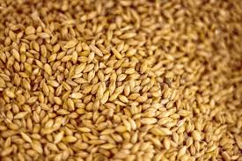 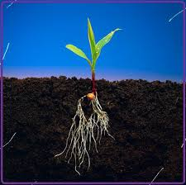

Εικ.1 Σπόροι έτοιμοι για σπορά Εικ.2 Σπόρος που έχει φυτρώσει

**ΑΓΕΝΗΣ ΠΟΛΛΑΠΛΑΣΙΑΣΜΟΣ**: Βασίζεται στην ικανότητα των φυτών να γεννούν **από φυτικά τους μέρη** νέα άτομα με τις ίδιες ακριβώς ιδιότητες που χαρακτηρίζουν τα μητρικά φυτά από τα οποία προήλθαν. Καλείται αγενής πολλαπλασιασμός γιατί οι νέοι οργανισμοί δεν είναι προϊόντα γονιμοποίησης, δηλαδή δεν προέρχονται από την ένωση των δύο γενών . Τα νέα φυτά είναι με **εντελώς όμοια** **το μητρικό,** από κομμάτι του οποίου προέρχονται.

Διακρίνουμε τα εξής είδη αγενούς πολλαπλασιασμού:

**α**. Με μοσχεύματα **. β**. Με καταβολάδες γ. Με παραφυάδες

**ΠΟΛΛΑΠΛΑΣΙΑΖΟΥΜΕ ΤΑ ΦΥΤΑ ΜΑΣ ΜΕ ΜΟΣΧΕΥΜΑΤΑ**

Τα μοσχεύματα είναι κομμάτια βλαστού, ρίζας ή φύλλου που όταν τοποθετηθούν σε κατάλληλο εδαφοκλιματικό περιβάλλον (κατάλληλες συνθήκες θερμοκρασίας, υγρασίας, αερισμού, εδάφους) σχηματίζουν ρίζες και βλαστούς δίδοντας πλήρη φυτά, εντελώς όμοια με τα μητρικά

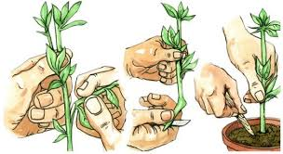 Εικ.3. Μοσχεύματα

<https://www.youtube.com/watch?v=o-TQkCq_b_Q>

<https://www.youtube.com/watch?v=MG3gP3olnZU>

